ДУА “Пагост-Загародская сярэдняя школа
імя славянскіх асветнікаў Кірыла і Мяфодзія” Пінскага раёна

Аўтар: настаўнік пачатковых класаў вышэйшай кваліфікацыйнай катэгорыі Саланевіч Ганна Васільеўна

(распрацоўка вучэбнага занятку
па вучэбным прадмеце “Чалавек і свет” у 1 класе)

Тэма: Мы і наша здароўе зімой.
Мэта: фарміраванне ўяўлення пра тое, як трэба клапаціцца пра сваё здароўе зімой.
Задачы: садзейнічаць усведамленню значэння правілаў бяспекі пры катанні на лыжах, санках, каньках, гульнях у двары; папярэджваць прастудныя захворванні, выпадкі абмаражэння, няшчасныя выпадкі пры пераходзе слізкай дарогі; спрыяць развіццю назіральнасці, мыслення, гаворкі навучэнцаў; ствараць умовы для выхавання акуратнасці, асноў здаровага ладу жыцця.

Ход занятка
1. Уступная частка
Першыя сняжынкі
Лётаюць, сыплюцца зоркі-сняжынкі,
Белыя, лёгкія, нібы пушынкі.
Роўна так сцелюцца ў вёсцы і ў полі,
Круцяцца, кружацца ціха, паволі.
Я. Журба

- Пра якую пару года гаворыцца ў вершы? (зіму)
- Назавіце прыкметы сапраўднай зімы (выпаў снег, панізілася тэмпература, дзень стаў кароткім, ноч доўгай, сонца не паднімаецца высока, свеціць не ярка…)
- Якое сёння надвор'е? Ці ёсць вецер? Мароз ці адліга? Ці ёсць ападкі? Якія?
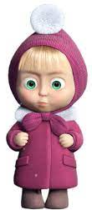
- Да нас у госці сёння завітала дзяўчынка, якую ўсе вы добра ведаеце. (На дошцы размяшчаецца малюнак. Дзеці называюць імя дзяўчынкі)
Яна вельмі любіць снег! Давайце падорым ей сняжынкі.
Але не ўсё так проста. Каб вам атрымаць сняжынку, трэба папрацаваць. Згодны?

2. Размінка
Маша прапануе пагуляць у гульню «Так – не»
За кожны правільны адказ вы атрымліваеце сняжынку.
- Апранаць шапку, рукавіцы трэба не выходзячы з хаты, каб халоднае паветра не пракралася пад вопратку. (так)
- Можна есці снег і грызці ледзяшы, дакранацца да металу. (не)
- На вуліцы трэба хадзіць толькі па тратуары. (так)
- Хадзіць па абледзянелым тратуары трэба маленькімі крокамі, наступаючы на ​​ўсю падэшву. (так)
- Катацца на каньках можна, як толькі замерзне вадаём. (не)
- Можна катацца з горак, якія размешчаны побач з дарогай! (не)
- Катацца на санках стоячы нельга! (так)
- Небяспечна прывязваць санкі адзін да аднаго. (так)
- Паводзіць сябе на горцы трэба акуратна і дысцыплінавана.
- Пры гульні ў снежкі, трэба памятаць, што кідаць у твар нельга! (так)
- Можна будаваць глыбокія снежныя тунэлі! (не)
- Нельга выходзіць на заледзянелыя вадаёмы! (так)
- Асабліва ўважліва трэба зімой пераходзіць дарогу – машына на слізкай дарозе не зможа спыніцца адразу! (так)
– Малайцы! Маша нават павесялела ад вашых адказаў.

3. Асноўная частка
– А цяпер Маша прапануе пагуляць у гульню «Што мы любім зімой».
Фізкультхвілінка
(Дзеці ўстаюць каля парт)
- Патопаюць нагамі тыя, хто любіць гуляць на вуліцы зімой.
- Пакажыце рухамі, як вы дапамагаеце расчышчаць лапатай снег.
- Папляскайце далонямі тыя, хто любіць гуляць у снежкі на свежым паветры.
- Прысядзьце тыя, хто любіць ляпіць снежную бабу.
Малайцы! Люба глядзець на вучняў, якія вяртаюцца з зімовай прагулкі. Бадзёрыя, вясёлыя, з усмешкамі на тварыках.
Трэба сябраваць з зімовым сонейкам і марозным паветрам. Але трэба ведаць некаторыя правілы гэтага сяброўства: як апранацца зімой, як не захварэць, як не атрымаць траўмы ў час гульні. Вось пра гэта мы сёння і пагаворым з вамі.
- Як людзі клапоцяцца аб сваім здароўі зімой? (загартоўваюцца, займаюцца спортам, гуляюць на вуліцы)
– А чаму карысна гуляць на вуліцы зімой?
- Якія зімовыя гульні вы ведаеце?
(Малюнкі на дошцы: лыжы, санкі, канькі, гульня ў хакей)

Інфармацыйныя звесткі.

Лыжы
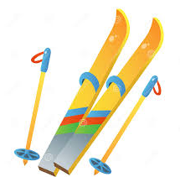
Слова «лыжы» вельмі старое. З'явілася яно васемсот гадоў назад. Раней слова «лызгаць» азначала скальзіць, а «лізнуць» – схавацца, затаіцца. У гэтых словах так і чуецца слова «лыжы». Вось і атрымліваецца, што ў самім слове «лыжы» захоўваецца яго значэнне – скальзіць.

Санкі
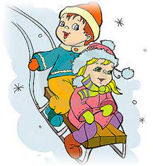
Слова «сань» на стараславянскай мове азначала «змяя». След ад палазоў санак сапраўды напамінае след змяі.

Канькі
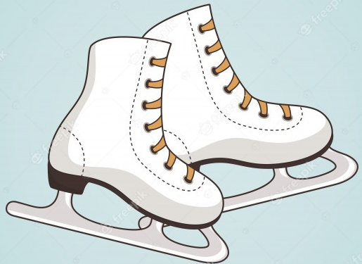
Вучоныя даведаліся, што нашы продкі любілі катацца на каньках. У іх быў незвычайны выгляд: пажоўклыя ад часу косці жывёл прымацоўваліся вяроўкай да нагі. Каталіся на такіх каньках пры дапамозе палак з жалезнымі вострымі наканечнікамі. Пазней навучыліся вырабляць канькі з жалеза. Закруглены насок жалезнага канька звычайна ўпрыгожвалі выявай галавы каня. Адсюль і назва – канькі.
Хакей

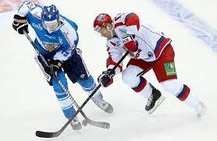
Гульня з’явілася больш за 400 гадоў назад у Англіі. Назва паходзіць ад слова “хоке” – доўгі кій з загнутым канцом, якім карысталіся пастухі. Прыкладна такім кіем ганялі англійскія салдаты пустую банку па лёдзе. Так і з’явіўся хакей – любімая гульня хлопчыкаў.

- А цяпер даведаемся як людзі павинны апранацца зімой? А для гэтага Маша падрыхтавала вам загадкі.
Загадкі
- Далі братам цёплы дом,
каб жылі яны ўпяцёх,
Брат вялікі не згадзіўся
і асобна пасяліўся. (Рукавіцы)

- У іх схаваеш дзве нагі
і ў мароз гуляць бяжы. (Боты, валёнкі)

- Што за сябар,
без якога зімой з дому не выйдзеш? (Шапка)
- Чаму людзі выбіраюць цёплае адзенне і абутак?
Гульня «Апрані Машу»
Работа ў групах
- Пахаладала. Пайшоў снег. А наша Маша зусім не па-зімоваму апранута. Давайце падбяром для Машы патрэбнае адзенне.
(Клас дзеліцца на групы. Кожная група атрымлівае карткі з выявай адзення і абутку).
- Вам неабходна падабраць зімовае адзенне для Машы.
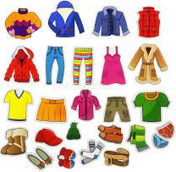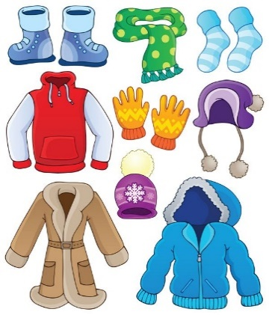
(Самаправерка «Светлафор»)
Фізкультхвілінка
Кружымся, як сняжынкі.
Гуляем у снежкі.
Ідзем па глыбокім снезе.
Пераступаем цераз сумёты.
Расчышчаем дарожкі ад снегу.
Грэемся на марозе.
Расціраем замёрзлыя рукі.
Катаемся на лыжах.
Гуляем у хакей.
Гутарка «Мароз і бяспека»
- Маша вельмі задаволеная: і адзенне, якое вы падабралі, адпавядае надвор’ю і адпачыли трыху.
Але ёй трэба яшчэ пазнаёміць з правіламі, якія трэба выконваць зімой, каб не здарылася бяды.

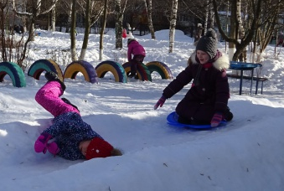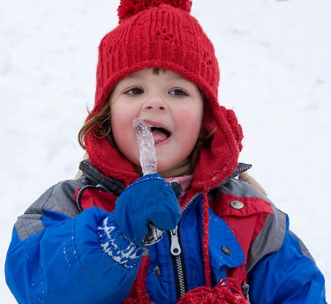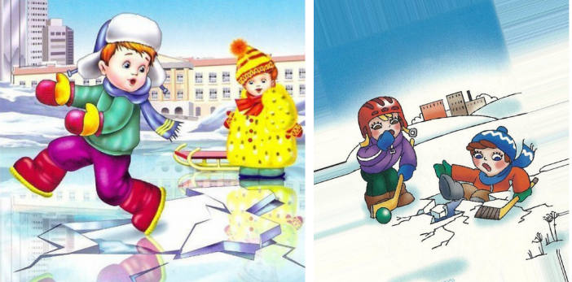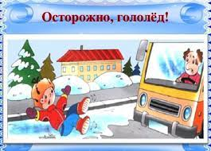
Паглядзіце на малюнкі, размешчаныя на дошцы і адкажыце на пытанні:
Хто з дзяцей падвяргае небяспецы сваё здароўе?
Чым небяспечны снегапад на вуліцах? (Пагаршаецца бачнасць)
Як трэба пераходзіць вуліцу ў час снегападу? (Трэба быць асабліва асцярожным, можна паслізнуцца)
- Чым небяспечная слізкая дарога? (Цяжка хадзіць, можна ўпасці, пакалечыцца, трапіць пад машыну)
- Што людзі робяць, каб не было слізка? (Чысцяць снег, пасыпаюць пяском дарожкі, апранаюць зручны абутак)
- А паглядзіце, куды адправілася Маша? (малюнак)
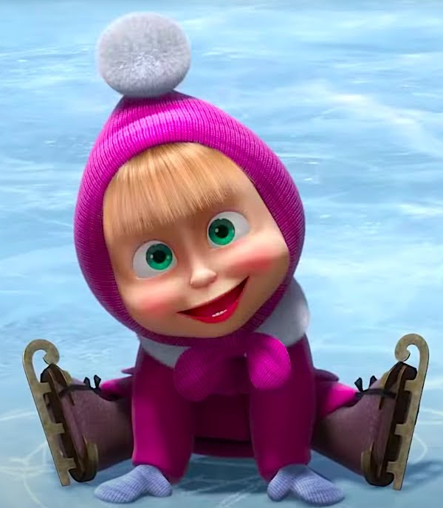
- Чым небяспечны лёд? (Паўтараем правілы бяспечных паводзін на лёдзе)
- А Маша ўжо паспела паспрабаваць снег на смак.
- Ці можна есці снег? Чаму? (Снег брудны – яго есці нельга. Снег нельга спрабаваць, у ім шмат шкодных рэчываў. Прымесі бензіну, сажа з труб, забруджванне жывёламі – ад гэтага можа забалець жывот, можна застудзіцца, захварэць).
4. Падвядзенне вынікаў.
Маша таксама хоча падзяліцца з вамі некаторымі цікавымі фактамі аб зіме:
• Зіма – самы кароткі час года, таму паспейце правесці яго цікава і з карысцю.
• Зіма – самая вясёлая пара года: гуляйце ў снежкі, катайцеся на санках і лыжах, ляпіце снегавікоў.
• Зіма – самая святочная пара года. Калі яшчэ мы адзначаем адразу два свята Каляд, два Новыя гады.
- А цяпер скажыце, што новага і цікавага вы даведаліся? Што раскажаце дома бацькам?
– Зіма – самая прыгожая пара года. Умейце толькі бачыць гэтую прыгажосць і цешыцца кожнаму імгненню: маленькай пухнатай сняжынцы, незвычайным узорам на шкле.
І яшчэ я вельмі хачу, каб зіма стала самай здаровай парой года: не хварэйце, загартоўвайце свой арганізм, ешце больш вітамінаў! Жадаю вам поспехаў!
5. Этап рэфлексіі
А цяпер ўпрыгожым Машу сняжынкамі, якія вы атрымалі за правільныя адказы.
